Отчет по теме:

«Использование машинного обучения для повышения эффективности кислотных обработок в нефтяной промышленности»

*Выполнил: Давыдов Николай*

1. Введение

В мировой практике применения технологий интенсификации добычи одним из наиболее используемых методов воздействия на призабойную зону пласта для увеличения или восстановления продуктивности добывающих скважин является кислотная обработка продуктивного пласта. Кислотные обработки продуктивного пласта являются одним из основных мероприятий в группе методов обработки призабойной зоны, направленных на поддержание проектной производительности эксплуатационных скважин газовых месторождений и подземных хранилищ газа. Однако в настоящее время потенциальные возможности кислотных обработок реализуются не полностью. Только часть обработок дает положительный эффект (50 – 60%) [1].

1. Обзор литературы

На сегодняшний день, многие нефтяные компании используют методы машинного обучения в своей деятельности, в том числе и при анализе эффективности кислотных обработок. Анализ литературы показал, что для реализации большинства подходов требуется значительное количество данных, которые в большинстве случаев отсутствуют [2, 3].

1. Постановка цели

Учитывая вышеизложенное целью работы, является создание простого веб-приложения, позволяющего с высокой степенью точности предсказать эффективность кислотной обработки скважин на основании данных, которые присутствуют в любом нефтегазодобывающем предприятии.

1. Методология работы
   1. *Данные*

В качестве данных был использован файл в формате excel с технологическим режимом нефтяного фонда. Данные скважин и названия месторождений были обезличены. Выбор подобного формата данных обусловлен тем, что данные в таком формате присутствуют практически на всех нефтегазодобывающих предприятиях России.

Данные представляют собой набор строк, где каждая строка — это скважина, а столбцы — это набор характеристик (тип скважины, тип пласта, температура пласта, скин-фактор и др.). Всего в исследуемом нефтяном фонде 2439 скважин из них за исследуемый период было проведено 718 кислотных обработок.

*4.2. Загрузка, подготовка и анализ данных*

Для загрузки, подготовки и анализа данных использовались библиотеки pandas и numpy. Из набора были удалены скважины на которых не проводились кислотные обработки, а также некоторые столбцы (номер скважины, месторождение, пласт), которые либо не влияли на конечный результат, либо имели много пропусков, заполнение которых было нецелесообразным. Некоторые данные были трансформированы в категориальные.

В конечном итоге набор представлял собой датасет из 718 строк и 13 столбцов-характеристик скважин. Анализ итогового набора данных показал, что текущая эффективность кислотных обработок на данном предприятии составляет 59%, что коррелирует с литературными данными(рис.1)

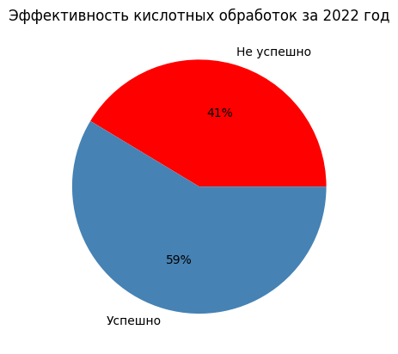

Рис.1. Анализ эффективности кислотных обработок на нефтегазодобывающем предприятии за 2022 год

*4.3. Обучение модели*

Поскольку датасет представлял собой набором числовых значений и нужно было решить задачу классификации использовались методы классического машинного обучения. При выборе наиболее эффективной модели использовались подходы k-ближайших соседей (KNeighborsClassifier), swm и CatBoostClassifier. Для подходов k- neighbors и swm варьируя параметры не удалось добиться точности выше 80%. CatBoostClassifier показал максимальную точность – 88%, что и повлияло на конечный выбор подхода для машинного обучения.

1. Результаты

Обученная модель на основании данных позволяет предсказывать эффективность кислотных обработок с точностью 88,9 %, что может повысить эффективность кислотных обработок, которая на текущий момент составляет 59 %.

Для удобства использования модели было реализовано простейшее web-приложение с использованием фреймворка Flask. Внешний вид приложения представлен на рисунке 2.

|  |  |
| --- | --- |
|  |  |
| Рис.2 Внешний вид web-приложения | |

1. Литература
2. Акопов Ф.С и др. Анализ эффективности кислотных обработок. // Науки о земле., №4, 2022г.
3. Matin. D. Optimizing acidizing design and effectiveness assessment with machine learning for predicting post-acidizing permeability. // Scientific reports, 13, 2023г.
4. Temizel. C. A thorough review of machine learning applications in oil and gas industry. // OnePetro, 2021г.